ΈΡΕΥΝΑ ΜΑΡΚΕΤΙΝΓΚ

Ενότητα 11: Case Study 2
Θεοφανίδης Φαίδων
Σχολή Κοινωνικών Επιστημών
Τμήμα Διοίκησης Επιχειρήσεων

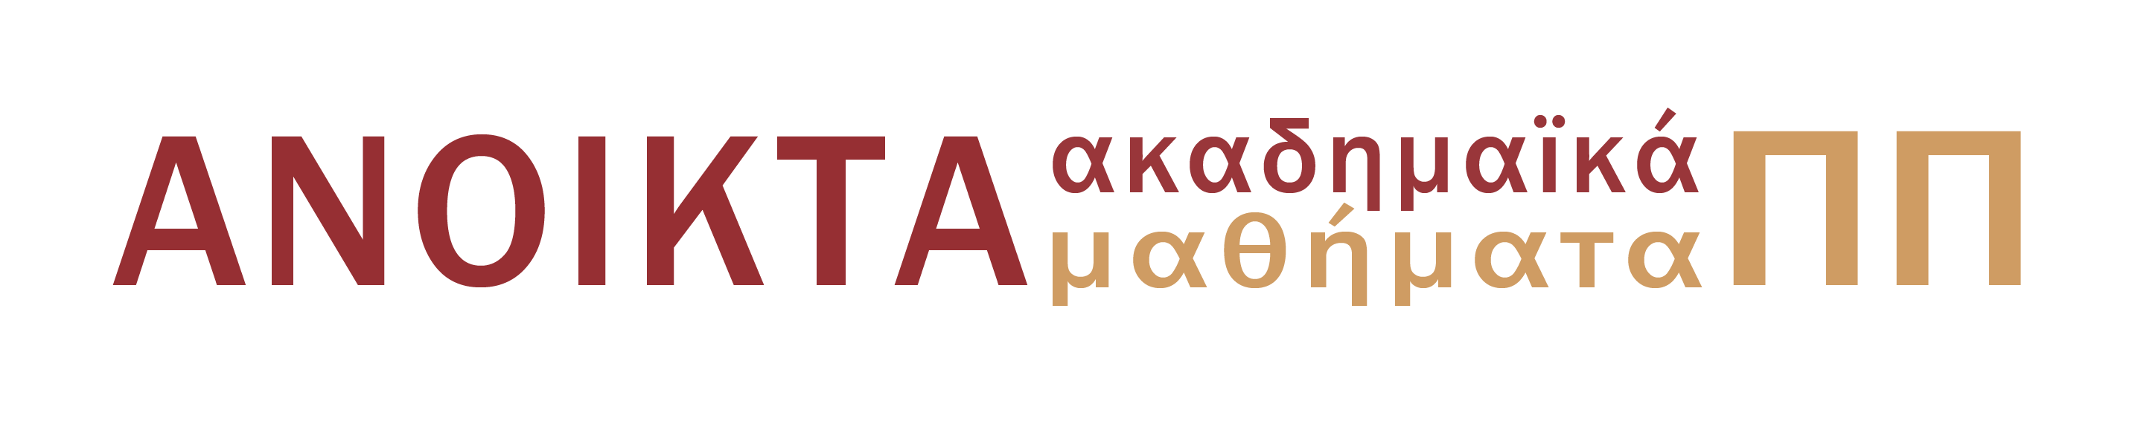

1.Σκοποί ενότητας…………………………………………………………………………....2
2.Case Study………………………………………………………………………………….3

Σκοποί ενότητας
- Επίλυση Case study Δειγματοληψίας

CASE STUDY 2

1. ΝΕΟ ΠΡΟΓΡΑΜΜΑ ΣΠΟΥΔΩΝ - ΔΕΙΓΜΑΤΟΛΗΨΙΑ

Ο πρόεδρος του τμήματος Διοίκησης Επιχειρήσεων επιθυμεί να προσδιορίσει τις απόψεις των φοιτητών του τμήματος για το νέο πρόγραμμα σπουδών το οποίο θα τεθεί σε εφαρμογή μετά από ένα χρόνο. Δεδομένου ότι πιστεύει στην υψηλή εκπαιδευτική αξία που προσφέρει το τμήμα Διοίκησης Επιχειρήσεων στους σπουδαστές του, αποφάσισε να αναθέσει τη διενέργεια της έρευνας σε μια ομάδα αριστούχων φοιτητών.
Η Γραμματεία του τμήματος σας κάλεσε στο τηλέφωνο και σας ενημέρωσε ότι επιλεχθήκατε, μαζί με άλλους, να συμμετάσχετε στην παραπάνω ερευνητική ομάδα. Νιώθοντας ευχαρίστηση και αυτοπεποίθηση δέχεστε να συμμετάσχετε. Η ερευνητική ομάδα καλείται να λάβει αποφάσεις σχετικά με τα παρακάτω ερωτήματα:

Ερωτήσεις:
1) Ποιο είδος έρευνας μάρκετινγκ θα πρέπει να διεξαχθεί και γιατί;
2) Ποιος είναι ο υπό εξέταση πληθυσμός;
3) Προσδιορίστε το δειγματοληπτικό πλαίσιο και την μονάδα δειγματοληψίας.
4) Ποια μέθοδο δειγματοληψίας θα επιλέγατε και γιατί;
5) Περιγράψτε την διαδικασία επιλογής των υποκειμένων της έρευνας.
6) Δώστε από ένα ρεαλιστικό παράδειγμα για κάθε ένα τύπο σφάλματος (δειγματοληπτικού, μέτρησης, μη-ανταπόκρισης, κάλυψης).

Σημείωμα Αναφοράς
Copyright Πανεπιστήμιο Πατρών, Ορφανίδης Φαίδων 2015. «Έρευνα Μάρκετινγκ» Έκδοση: 1.0. Πάτρα 2015. Διαθέσιμο από τη δικτυακή διεύθυνση: https://eclass.upatras.gr/courses/BMA448/

Σημείωμα Αδειοδότησης
Το παρόν υλικό διατίθεται με τους όρους της άδειας χρήσης Creative Commons Αναφορά, Μη Εμπορική Χρήση Παρόμοια Διανομή 4.0 [1] ή μεταγενέστερη, Διεθνής Έκδοση. Εξαιρούνται τα αυτοτελή έργα τρίτων π.χ. φωτογραφίες, διαγράμματα κ.λ.π., τα οποία εμπεριέχονται σε αυτό και τα οποία αναφέρονται μαζί με τους όρους χρήσης τους στο «Σημείωμα Χρήσης Έργων Τρίτων».

[1] http://creativecommons.org/licenses/by-nc-sa/4.0/

Ως Μη Εμπορική ορίζεται η χρήση:
- που δεν περιλαμβάνει άμεσο ή έμμεσο οικονομικό όφελος από την χρήση του έργου, για το διανομέα του έργου και αδειοδόχο
- που δεν περιλαμβάνει οικονομική συναλλαγή ως προϋπόθεση για τη χρήση ή πρόσβαση στο έργο
- που δεν προσπορίζει στο διανομέα του έργου και αδειοδόχο έμμεσο οικονομικό όφελος (π.χ. διαφημίσεις) από την προβολή του έργου σε διαδικτυακό τόπο
Ο δικαιούχος μπορεί να παρέχει στον αδειοδόχο ξεχωριστή άδεια να χρησιμοποιεί το έργο για εμπορική χρήση, εφόσον αυτό του ζητηθεί.

Χρηματοδότηση

- Το παρόν εκπαιδευτικό υλικό έχει αναπτυχθεί στo πλαίσιo του εκπαιδευτικού έργου του διδάσκοντα.
- Το έργο «Ανοικτά Ακαδημαϊκά Μαθήματα στο Πανεπιστήμιο Πατρών» έχει χρηματοδοτήσει μόνο τη αναδιαμόρφωση του εκπαιδευτικού υλικού.
- Το έργο υλοποιείται στο πλαίσιο του Επιχειρησιακού Προγράμματος «Εκπαίδευση και Δια Βίου Μάθηση» και συγχρηματοδοτείται από την Ευρωπαϊκή Ένωση (Ευρωπαϊκό Κοινωνικό Ταμείο) και από εθνικούς πόρους.
